Verwendung des Programms

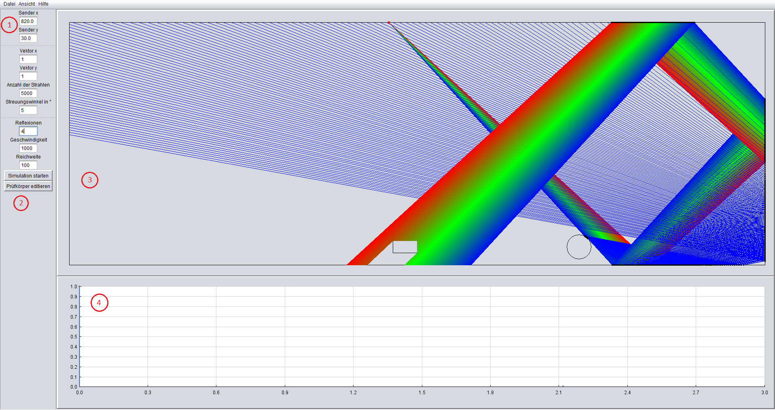

1. Sidebar für die Simulationseinstellungen - Hier können Position, Ausrichtung und Art des Senders sowie weitere Parameter eingestellt werden. Die Position des Senders kann auch mittels der Pfeiltasten rechts und links automatisch entlang der Outline verschoben werden.
2. “Simulation starten” - Dieser Knopf startet die Simulation mit den gewählten Parametern. Dabei wird der Bearbeitungsmodus, so er aktiv ist, beendet.

“Prüfkörper editieren” - Dieser Knopf startet den Bearbeitungsmodus. Dabei können kleinere Änderungen, entsprechend dem “Freie Maus” Tool, am Prüfkörper vorgenommen werden, ohne das EditorWindow zu öffnen.

1. Simulationspanel - Hier wird die Simulation dargestellt. Der rote Punkt am oberen Rand des Fensters ist der Sender. Die schwarzen Punkte an verschiedenen Rändern von Körpern sind die Punkte, an denen Reflexionen stattfinden. Der Strahlenkegel wird mit einem Farbübergang deutlicher gekennzeichnet.

In diesem Fall wird der ursprünglich linke Teil des Strahls (die blauen Bestandteile) am Rand des Kreises zerstreut, was zu einem sehr schwachen Echo bei der vierten Reflexion führt.

1. Scanpanel - In diesem Graphen werden die Messergebnisse, also die Echos, dargestellt. Im obigen Beispiel ist ein schwaches, da stark zerstreutes, Echo bei ca. 2.1 Zeiteinheiten zu sehen: der kleine graue Punkt leicht rechts von der Markierung an der X-Achse.

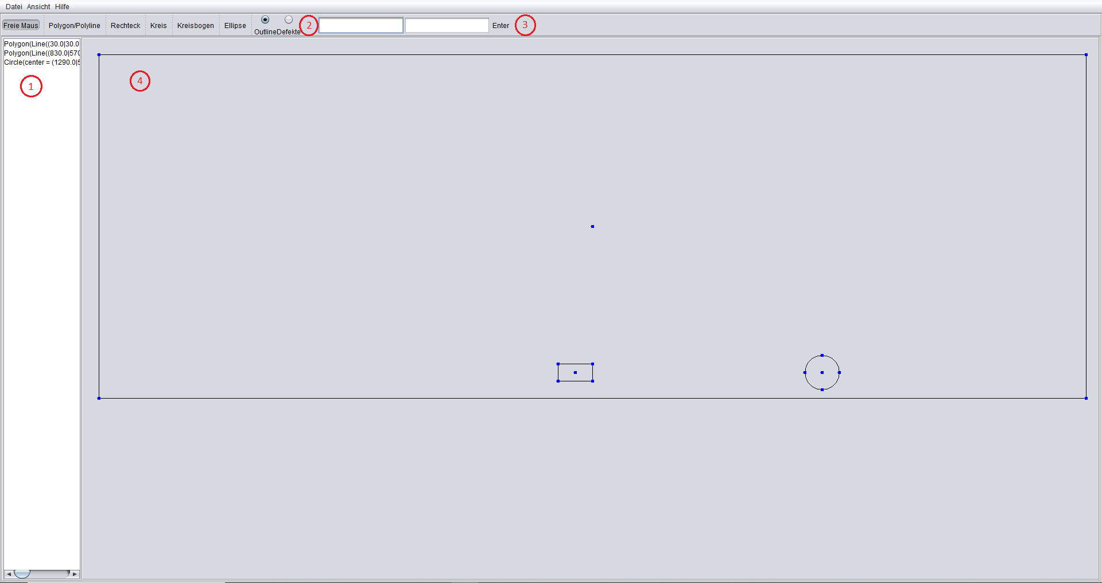

1. Sidebar mit Liste der Körper - Hier werden sämtliche Körper der Outline sowie Defekte aufgelistet. Diese Liste kann unter anderem genutzt werden, um Körper zu markieren (Linksklick), zu löschen (Entfernen) und ihre Eigenschaften zu bearbeiten (Rechtsklick).

Letzteres beinhaltet die Möglichkeit, die geometrischen Konstruktionseigenschaften und Zeicheneigenschaften des Körpers anzupassen.

1. Die Konstruktionstools, in Reihenfolge:
   1. Freie Maus - ermöglicht das markieren, verschieben und rotieren von Körpern. Rotieren kann man den markierten Körper mit der rechten und linken Pfeiltaste. Markiert wird ein Körper mit dem Klick auf einen der blauen Drag&Drop-Punkte, etwa Zentrum und Eckpunkte für ein Viereck. Diese werden einmal angeklickt, um sie auszuwählen. Es werden dann der Punkt und der zugehörige Körper markiert. Wenn man den Punkt dann verschiebt, werden seine Konstruktionseigenschaften entsprechend geändert. Mehrfache Klicks auf denselben Punkt, der zu mehreren Körpern gehört, wechseln den markierten Körper.
   2. Polygon/Polyline - jeder Klick fügt einen neuen Punkt hinzu und ein Klick auf den ersten Punkt schließt das Polygon.
   3. Rechteck - Die ersten zwei Klicks konstruieren eine Linie. Wird danach mit der mittleren Maustaste bestätigt, ist die Linie die Diagonale eines zu den Koordinatenachsen parallelen Rechtecks. Ein dritter Klick macht sie zur Grundseite eines rotierten Rechtecks und der dritte Klick legt die Höhe fest.
   4. Kreis - konstruiert einen Kreis um den Punkt des ersten Klicks. Der zweite Punkt legt den Radius fest.
   5. Kreisbogen - wie ein normaler Kreis, wobei aber der zweite Klick auch den Startwinkel festlegt und ein dritter Klick festlegt, wie weit der Bogen (im mathematisch positiven Drehsinn) verläuft.
   6. Ellipse - konstruiert eine Ellipse. Die ersten beiden Klicks bestimmen die Brennpunkte. Der dritte bestimmt die Breite der Ellipse.
   7. Die beiden Radiobuttons legen fest, ob der konstruierte Körper der Outline oder den Defekten hinzugefügt wird.
2. Exakte Eingabe - Anstatt Punkte auf dem Zeichenpanel anzuklicken, können hier auch exakte Koordinaten eingegeben werden.
3. Zeichenpanel - In diesem Panel werden die Konstruktionen durchgeführt. Es ist funktional identisch zu dem Simulationspanel des Hauptfensters, befindet sich aber immer im Bearbeitungsmodus.